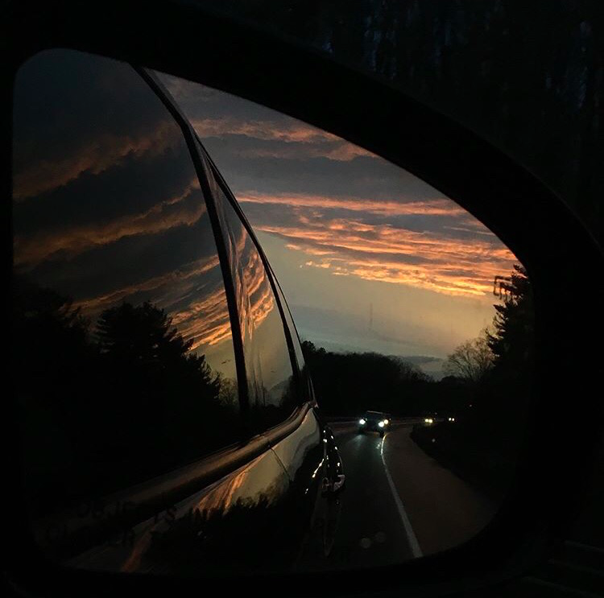
В моем городе улица называется Хеброн Улица. Мои друзья в Гластонбери живут в центре города, но я живу ближе к другому городу, чем к центру. Если я хотела, видеть друзей, идти в школу, в библиотеку, видеть моих родственников, или много других вещей, я я шла по этой улице.Очень длинная улица. Вы можете ехать из сельской части Гластонбери до центра по шоссе 20 минут оттуда. Однако, часть улицы и диска моя любимая очень близко ко мне. Есть лес слева и справа от дороги. Это одна из немногих дорог, где вы даже не видите дом в поле зрения немного. Когда солнце садится, открывается действительно прекрасный вид . Это очень простая дорога. Ничего интересного, но определенно значимая для многих, живущих в городе. Я знаю, что эта дорога навсегда останется в моей памяти. Это не только потому, что это дорога, которой я пользуюсь каждый раз, когда хочу куда-то пойти. Это сигнал, что я почти дома. Когда все, о чем я могу думать, это моя собака, моя семья, моя кровать или любая еда, которая ждет меня дома, эта дорога говорит мне, что если я подожду еще несколько минут, я, наконец, буду дома.

